

Съдържание

1. ВЪВЕДЕНИЕ 3

2. ОБЩ ПРЕГЛЕД НА СЪВКУПНОСТТА ОТ ФИНАНСОВИ ИНСТРУМЕНТИ 4

3. ОБОСНОВКА НА ФИНАНСОВИТЕ ИНСТРУМЕНТИ 6

3.1. Текущ икономически контекст 6

3.2. Финансовите инструменти позволяват да се постигне повече с по-малко средства направи повече с по-малко 6

3.3. Финансовите инструменти постигат по-голямо въздействие, когато се съчетават и смесват с други фондове 7

4. АНАЛИЗ НА ДОКЛАДВАНАТА ИНФОРМАЦИЯ 8

4.1. Финансов ефект на лоста на инструментите за периода 2007—2013 г. 9

4.2. Финансов ефект на лоста на инструментите за периода 2014—2020 г. 12

4.3. Обслужвани целеви групи 15

4.4. Географско разпределение на постигнатото финансиране 17

4.5. Примери за успешни действия 21

5. ЗАКЛЮЧЕНИЕ 23

## ВЪВЕДЕНИЕ

Съгласно член 140, параграф 8 от Финансовия регламент Комисията представя наед Европейския парламент и на Съвета своя годишен доклад относно дейностите, които са свързани с финансовите инструменти на равнището на ЕС за вътрешните и външните политики на Съюза, подкрепяни от бюджета на Съюза и управлявани пряко или косвено от Комисията[1]. Това е четвъртото издание на доклада по тази разпоредба[2].

С доклада се цели на Европейския парламент и на Съвета да се предостави пълен преглед на финансовите инструменти, създадени на равнището на ЕС, както и резултатите от тяхното прилагане както в количествено, така и в качествено отношение, които следва да се използват като динамичен инструмент за процеса на вземане на решения. За да го направи по-полезен в това отношение, Комисията предложи, в рамките на предложението за преразглеждане на Финансовия регламент, обединяване на този доклад и другите документи, предоставящи информация за финансовите инструменти на ЕС[3],− които понастоящем се представят по различно време−, в единен доклад, придружаващ проектобюджета. Новият доклад, − предвиден в предложението на Комисията за преразглеждане на Финансовия регламент[4] −, ще обхваща не само финансовите инструменти, както се изисква в докладите съгласно Финансовия регламент, но и бюджетните гаранции и финансовата помощ[5]. Изготвянето на разширени доклади може да започне от влизането в сила на преразгледания Финансов регламент.

Следва да се отбележи, че подкрепяните от бюджета на Съюза инструменти, прилагани от държавите членки при споделено управление, са предмет на отделни доклади. За програмния период 2007—2013 г. до 1 октомври всяка година беше публикуван годишен обобщен доклад за прилагането на инструментите за финансовия инженеринг по Европейския фонд за регионално развитие (ЕФРР) и Европейския социален фонд (ЕСФ)[6]. Считано от 2016 г. Комисията предоставя обобщени данни за напредъка в прилагането на финансови инструменти при споделено управление, както се изисква в Регламента за общоприложимите разпоредби (РОР) за европейските структурни и инвестиционни фондове (ЕФРР, ЕСФ, Кохезионния фонд (КХ), Европейския земеделски фонд за развитие на селските райони (ЕЗФРСР) и Европейския фонд за морско дело и рибарство (ЕФМДР)[7]. Първият годишен обобщен доклад за програмния период 2014—2020 г. беше публикуван в края на 2016 г.[8]. Аналогично, операции по финансиране и инвестиране по линия на бюджетната гаранция от ЕФСИ — които не са финансови инструменти по смисъла на Финансовия регламент — съгласно регламента за ЕФСИ са предмет на отделни доклади[9].

Настоящият доклад относно управляваните на равнището на ЕС инструменти се придружава от работен документ на службите на Комисията, който съдържа подробната информация за всеки финансов инструмент, изисквана в член 140, параграф 8, букви а)—л) от Финансовия регламент. В приложение 1 към настоящия доклад тази информация е обобщена под формата на таблица за всеки инструмент. Освен това в обобщаваща таблица на страница 4 на работния документ на службите на Комисията се съдържа обобщен списък на финансовите инструменти, обхванати от доклада, заедно с правна и финансова информация.

## ОБЩ ПРЕГЛЕД НА СЪВКУПНОСТТА ОТ ФИНАНСОВИ ИНСТРУМЕНТИ

Финансовите инструменти представляват „мерките на Съюза за финансова подкрепа, предоставяна като допълнителна подкрепа от бюджета с цел реализиране на една или повече конкретни цели на политиките на Съюза. Инструментите може да бъдат под формата на капиталови или квазикапиталови инвестиции, заеми или гаранции, или други инструменти за поделяне на риска, като по целесъобразност може да бъдат комбинирани с безвъзмездни средства“[10]; Понастоящем Комисията управлява пряко или косвено 35 финансови инструмента. На фигура 1 по-долу е показано как тези 35 инструмента, разграничени според типа (капиталови, гаранционни или смесени инструменти), се фокусират върху три основни стратегически цели: малки и средни предприятия („стратегически целеви групи“), инфраструктура − в по-широк смисъл, включваща както материална, така и нематериална инфраструктура, като например научни изследвания и иновации− („стратегически целеви сектори“) и държавите, обхванати от политиката за разширяване и за добросъседство, и държавите, обхванати от Инструмента за сътрудничество за развитие („стратегически държави извън ЕС“). На фигура 1 се прави също така разграничение между инструментите, установени по многогодишната финансова рамка (МФР) за периода 2007—2013 г. (вътрешни орбити), и инструментите, установени по МФР за периода 2014—2020 г. (външни орбити), като се показва относителният размер на инструментите по отношение на бюджетните пакети.

**Фигура 1: Финансови инструменти за периода 2007—2013 г. и 2014—2020 г. към 31.12.2016 г. (в млн. евро)**

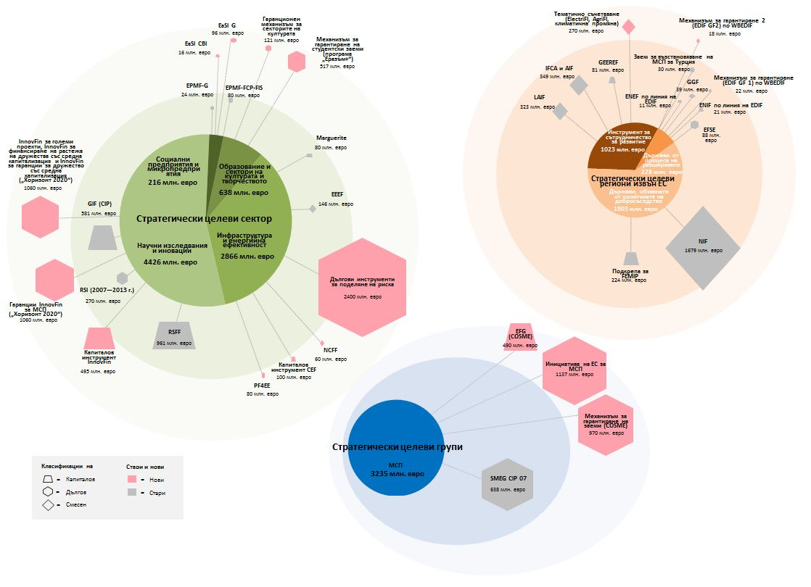

Бележки: Списъкът с акронимите на финансовите инструменти може да бъде намерен в края на настоящия документ. За инициативата за МСП цифрата включва само приноса на ЕФРР.

Общият размер на финансовото участие в инструментите на Съюза за периода 2007—2013 г. възлезе на близо 5,7 милиарда евро. През периода 2014—2020 г. общият бюджетен пакет за финансовите инструменти възлиза на почти 9 милиарда евро, от които повече от 4,9 милиарда евро, т.е. около половината, са представлявали поети задължения до края на 2016 г.[11].

## ОБОСНОВКА НА ФИНАНСОВИТЕ ИНСТРУМЕНТИ

Текущ икономически контекст

Икономическият контекст през 2016 г., в който бяха реализирани финансовите инструменти, се характеризираше с ниски, но положителни темпове на растеж на държавите членки.. Европа се стреми към бавно, но стабилно възстановяване от икономическата и финансовата криза; темпът на този растеж обаче е все още ограничен поради структурни слабости в резултат на кризата. Инвестициите все още не са се увеличили значително и не се очаква да се повишат съществено през следващите няколко години поради политическата несигурност и скромната средносрочна и дългосрочна перспектива за търсенето. По-специално високите равнища на дълга на частния сектор и големият дял на необслужваните кредити все още ограничават способността на банките да предоставят заеми, като по този начин се възпрепятстват икономическият растеж и финансовата стабилност. Тези предизвикателства продължават да изискват действия за по-нататъшно намаляване на зависимостта на европейската икономика от предоставянето на заеми от страна на банковия сектор. Достъпът до капиталово финансиране като алтернативен източник на финансиране, особено за малките предприятия, остава ограничен.

По-подробен анализ на икономическия и финансовия контекст, в който се прилагат финансовите инструменти, включително информация за пропуските във финансирането, се съдържа в приложението към работния документ на службите на Комисията.

Финансовите инструменти позволяват да се постигне повече с по-малко средства направи повече с по-малко

Като цяло наличните средства за подкрепа на резултатите от политиката на ЕС са ограничени и поради това са необходими допълнителни ресурси за по-ефективно изпълнение на обществените цели. Финансовите инструменти на равнището на Съюза допринасят за насърчаването на публичните финансови институции и частните инвеститори да отпускат заеми за реалната икономика, и по-специално за МСП с по-висок риск. Финансовите инструменти изпълняват изключително полезна роля при катализирането на допълнителни частни и публични средства чрез поделяне на някои от финансовите рискове с други публични или частни участници, осигурявайки по този начин финансов ефект на лоста. Тъй като публичните ресурси на държавите членки ще останат ограничени, използването на финансовите инструменти в по-голяма степен, допълнено с бюджетни гаранции, а при необходимост — с безвъзмездни средства, е необходимо за отключването на допълнителни инвестиции от бюджета на ЕС, което ще оптимизира въздействието на бюджета върху финансирането на политиките на ЕС („да постигаме повече с по-малко средства“).

Анализ на финансовия ефект на лоста за различните видове инструменти (всички сектори) е представен по-долу в раздел 4.

Финансовият ефект на лоста обаче не е единственият ефект на лоста: когато финансовите посредници бъдат стимулирани да преследват общи цели чрез съгласуване на интересите, финансовите инструменти също така осигуряват политическо въздействие в различни условия и юрисдикции. Освен това се постига институционално въздействие, по-специално чрез мобилизиране на експертните знания в областта на политиката на ЕС на институционалните участници във веригата на прилагане.

Въз основа на тази обосновка финансовите инструменти вече са изиграли значителна роля за осигуряване на средства за важни целеви групи, като например МСП, иновативните предприятия и микропредприятията, както и за подкрепа на проекти с висока стойност в стратегически сектори като транспорта и енергетиката. Те спомогнаха за справяне с неефективността на пазара и успяха да мобилизират значителни допълнителни ресурси от частния и публичния сектор[12].

Финансовите инструменти постигат по-голямо въздействие, когато се съчетават и смесват с други фондове

Ключов извод, направен от прилагането на финансовите инструменти до момента, е ползата от съчетаването на различни източници на финансиране от ЕС, с цел да се постигне по-голямо въздействие на инвестираните средства в реалната икономика и по-голяма гъвкавост при изпълнението и целевия избор. Освен това съчетаването на финансови инструменти с безвъзмездни средства от ЕС, както и с регионални или национални фондове може да бъде необходимо за покриване на капиталовите разходи на проекти, които не могат да бъдат финансирани единствено чрез бюджетните финансови инструменти на ЕС. Такива възможности за смесване вече се предлагат в МФР за периода 2014—2020 г.

Например финансовите инструменти, създадени по програма „Хоризонт 2020“ за научни изследвания и иновации или COSME за МСП, бяха използвани в комбинация с гаранция от бюджета. Още от самото начало финансовите инструменти по COSME и „Хоризонт 2020“ бяха посрещнати с голям интерес от страна на пазара — техният първоначален финансов ресурс бе бързо изчерпан. Ето защо беше решено инструментите да бъдат разширени чрез експозицията в рамките на капацитета за поемане на риск на Европейския фонд за стратегически инвестиции (ЕФСИ)[13], първия стълб на Плана за инвестиции за Европа.[14] [15]

Друг пример е съчетаването на ресурси от финансовите инструменти на равнището на ЕС, ЕФСИ и безвъзмездните средства за финансова помощ в областта на транспорта по Механизма за свързване на Европа (МСЕ), с цел отпускането на безвъзмездни средства от МСЕ да зависи от одобрението за финансиране по ЕФСИ или от сключването на споразумение за финансиране с частен източник на финансиране, или национална насърчителна банка (ННБ) в рамките на 12 месеца от сключването на споразумението за отпускане на безвъзмездни средства.

В перспектива финансирането на проектите чрез т. нар. „инвестиционни платформи“ по ЕФСИ е друг начин, което може да бъде подкрепен въз основа на по-високия катализиращ ефект на различните източници на финансиране, а именно фондовете на ЕС, собствените ресурси на групата на Европейската инвестиционна банка (ЕИБ), ННБ, частно финансиране, институционални инвеститори, държавни инвестиционни фондове и др., с цел увеличаване на капитала, използван за подпомагане на проектите.

Освен това Регламентът за общоприложимите разпоредби (РОР)[16] позволява на държавите членки да комбинират европейските структурни и инвестиционни фондове (ЕСИФ) с ресурсите на „Хоризонт 2020“ и COSME в рамките на съвместни финансови инструменти. В предложението си за преразглеждане на Финансовия регламент Комисията препоръчва да се улесни още повече съчетаването на инструментите[17].

## АНАЛИЗ НА ДОКЛАДВАНАТА ИНФОРМАЦИЯ

Информацията за финансовите инструменти, докладвана на Съвета и Европейския парламент съгласно член 140, параграф 8 от Финансовия регламент, има за цел да гарантира прозрачност и отчетност при използването на парите на данъкоплатците. В работния документ на службите на Комисията се съдържа много информация за отделните инструменти с акцент върху правото на бюджетния орган на пълен поглед върху изпълнението на бюджета на ЕС чрез финансовите инструменти. Въз основа на тази информация е възможно да се направят и някои общи заключения относно степента на постигане на целите на финансовите инструменти, по-специално във връзка с основната им обосновка — финансовия ефект на лоста („да постигаме повече с по-малко средства“).

Това, което се откроява от наличните доказателства от прилагането досега, е, че чрез финансовите инструменти са насочени значителни средства към редица крайни бенефициери в реалната икономика. Така доказателствата сочат, че финансовите инструменти са ефективен начин за справяне с нуждите от финансиране на реалната икономика: използвани при партньорства с публични и частни институции, те спомагат за преодоляването на неефективността на пазара при предоставянето на външно финансиране.

Графики 1—8 в следващите раздели представят визуално прилагането на финансовите инструменти по отношение на бюджетните ресурси, ефекта на лоста, финансирането и инвестициите в реалната икономика в МФР за 2007—2013 г. и 2014—2020 г. към 31 декември 2016 г. както общо, така и по финансови категории (дългови , капиталови и смесени инструменти).

Финансов ефект на лоста на инструментите за периода 2007—2013 г.[18]

До 31 декември 2016 г. общият размер на финансовото участие в инструментите на Съюза за периода 2007—2013 г., възлизащо на близо 5,7 милиарда евро, подкрепи финансиране от около 81,7 милиарда евро, както и инвестиции в размер на 134 милиарда евро в полза на стратегически целеви групи и сектори в области на вътрешните и външните политики на ЕС. Постигнатият агрегиран коефициент на ефекта на лоста е 14,4 (вж. графика 1).

Графика 1: Финансови инструменти за периода 2007—2013 г. към 31.12.2016 г. (в млрд. евро)

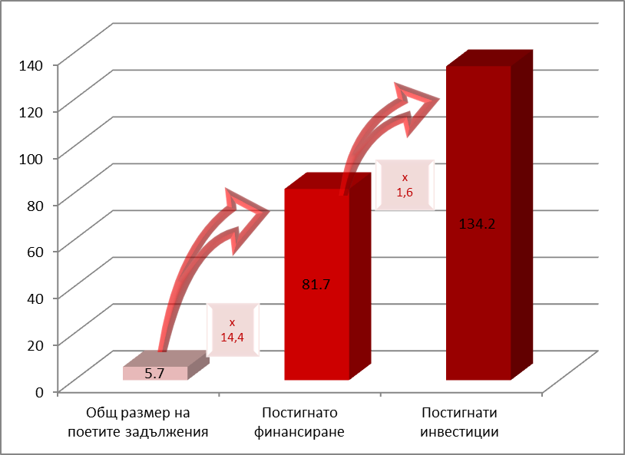

Разглеждани инструменти: SMEG 07, EPMF-G, RSI, RSFF, FCP-FIS, EDIF GF 1, EFSE, RSL Турция, GIF (CIP), Marguerite, ENEF по линия на EDIF, ENIF по линия на EDIF, подкрепа за FEMIP, GEEREF, EEEF, GGF, NIF, IFCA&AIF, LAIF

В графики 2—4 по-долу е дадена разбивка по видове инструменти за периода 2007—2013 г.

Графика 2: Дългови финансови инструменти за периода 2007—2013 г. към 31.12.2016 г.   
(в млрд. евро)

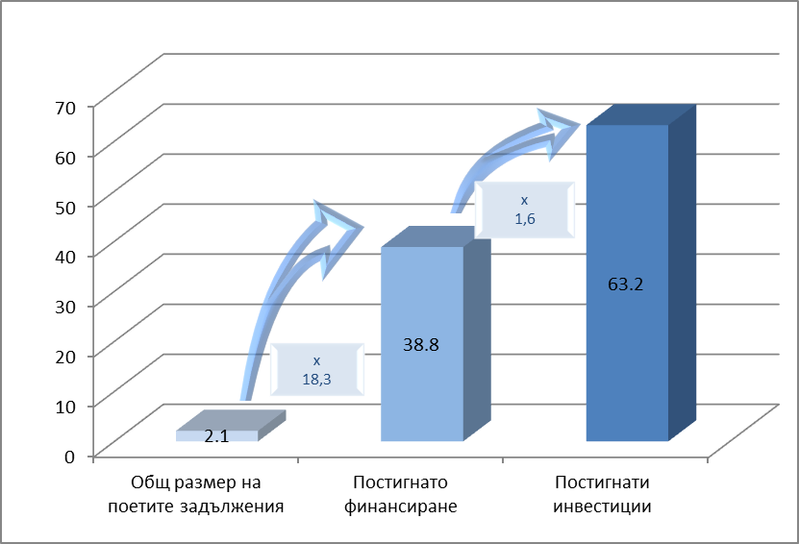

Разглеждани инструменти: SMEG 07, EPMF-G, RSI, RSFF, FCP-FIS, EDIF GF 1, EFSE, RSL Турция.

Графика 3: Капиталови финансови инструменти за периода 2007—2013 г. към 31.12.2016 г.   
(в млрд. евро)

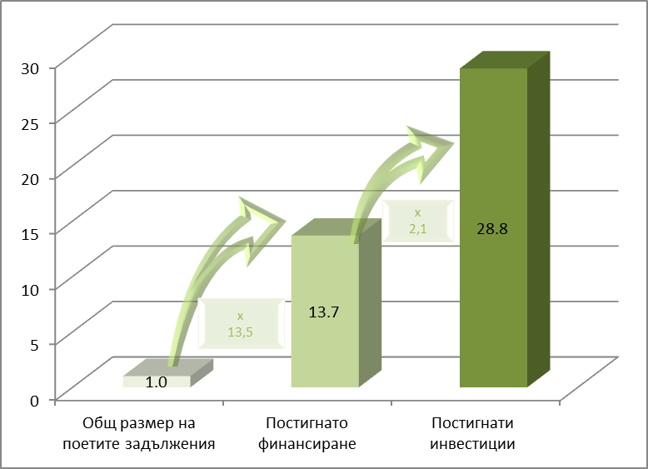

Разглеждани инструменти: GIF (CIP), Marguerite, ENEF по линия на EDIF, ENIF по линия на EDIF, подкрепа за FEMIP, GEEREF

Графика 4: Смесени (дългови и капиталови) финансови инструменти за периода 2007—2013 г. към 31.12.2016 г. (в млрд. евро)

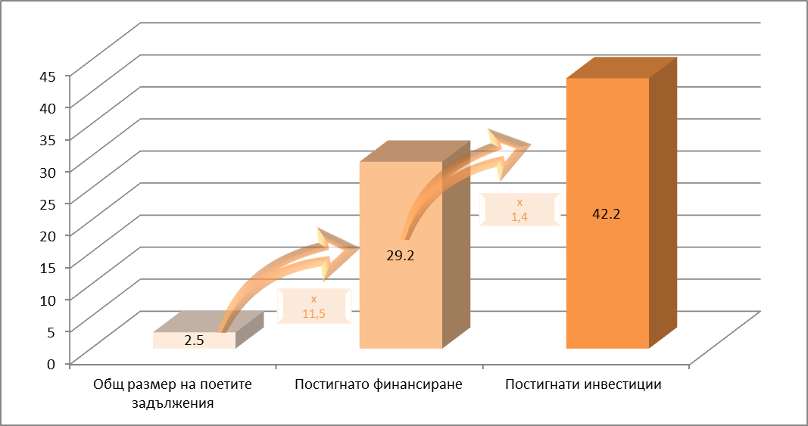

Разглеждани инструменти: EEEF, GGF, NIF, IFCA&AIF, LAIF

Финансов ефект на лоста на инструментите за периода 2014—2020 г.[19]

През 2014—2020 г. бюджетният пакет в размер на почти 9 милиарда евро[20] е насочен към подкрепа на финансиране от повече от 88 милиарда евро, което показва среден коефициент на ефекта на лоста от почти 10 и инвестиции в размер на 116,2 милиарда евро (вж. Графика 5). Както е посочено в предишния доклад, по-ниският среден коефициент на ефекта на лоста в сравнение с финансовите инструменти за периода 2007—2013 г. показва, че с цел да се насърчи добавената стойност на участието на Съюза, финансовите инструменти за периода 2014—2020 г. включват продукти, покриващи по-висок риск в сравнение с обичайните инструменти за периода 2007—2013 г. Следва да се отбележи обаче, че въздействието, докладвано за инструментите за периода 2007—2013 г., представлява *реално* постигнатият ефект на лоста, докато въздействието, докладвано за инструментите за периода 2014—2020 г. е *целевият* ефект на лоста[21]. Финансовото участие на Съюза в размер на 4,9 милиарда евро, отпуснати към 31 декември 2016 г., се очаква да подкрепи финансиране в размер на около 57 милиарда евро, което отразява очакван коефициент на ефекта на лоста от 11,5 и очакван размер на инвестициите от около 85 милиарда евро[22].

Графика 5: Финансови инструменти за периода 2014—2020 г. към 31.12.2014 г. (в млрд. евро)



Разглеждани инструменти: МГЗ по COSME, инициативата на ЕС за МСП (цифрите включват само приноса на ЕФРР) , EaSI, гаранции InnovFin за МСП, гаранционен механизъм за секторите на културата, гаранционен механизъм за студентски заеми (SLGF), PF4EE, Innovfin за големи проекти, CEF DI, RSDI, гаранционен механизъм 2, EFG, капиталов инструмент (CEF), капиталов инструмент InnovFin, NCFF, тематично съчетаване.

Включително актуализации на първоначалния бюджет и съответните финансови и инвестиционни суми.

В графики 6—8 е дадена разбивка по видове инструменти (дългови, капиталови или смесени) за периода 2014—2020 г.

Графика 6: Дългови финансови инструменти за периода 2014—2020 г. към 31.12.2016 г.  
(в млрд. евро)

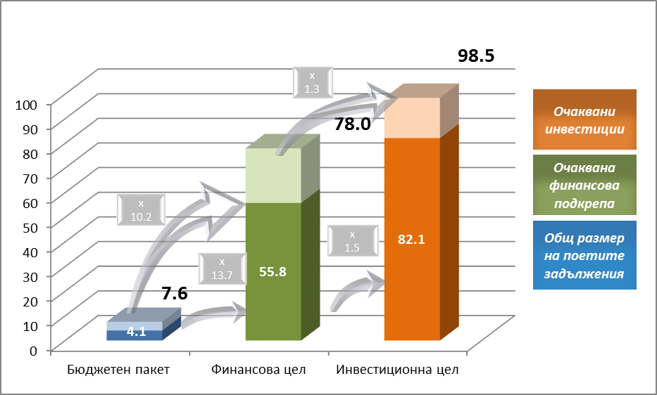

Разглеждани инструменти: МГЗ по COSME, инициативата на ЕС за МСП (цифрите включват само приноса на ЕФРР), EaSI, гаранции InnovFin за МСП, гаранционен механизъм за секторите на културата, гаранционен механизъм за студентски заеми (SLGF), PF4EE, Innovfin за големи проекти, CEF DI, RSDI.

Включително актуализации на първоначалния бюджетен пакет и на размера на финансирането и инвестициите.

Графика 7: Капиталови финансови инструменти за периода 2014—2020 г. към 31.12.2016 г. (в млрд. евро)

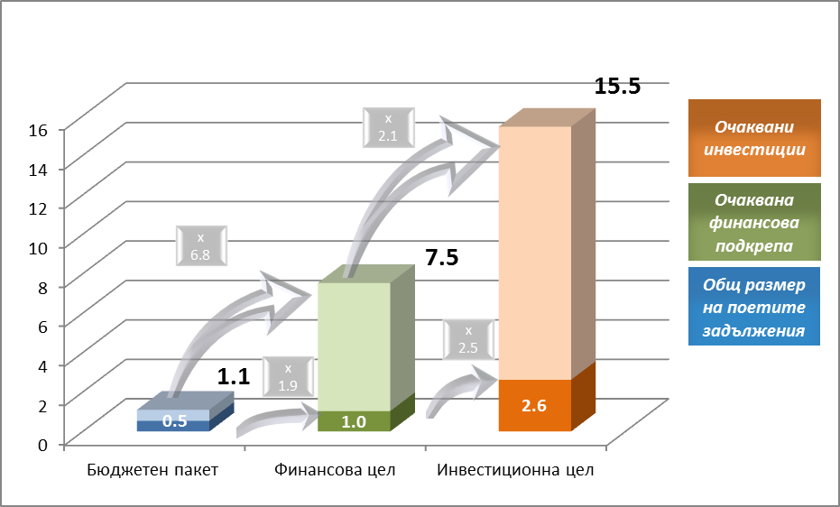

Разглеждани инструменти: EFG, капиталов инструмент (CEF), капиталов инструмент InnovFin

Включително актуализации на първоначалния бюджет и съответните финансови и инвестиционни суми.

Графика 8: Смесени (дългови и капиталови) финансови инструменти за периода 2014—2020 г. към 31.12.2016 г. (в млрд. евро)



Разглеждани инструменти: NCFF, тематично съчетаване

Включително актуализации на първоначалния бюджетен пакет и на размера на финансирането и инвестициите.

Обслужвани целеви групи

Разпределянето на общия размер на поетите задължения по отрасли е показано на графики 9 и 10 за всеки програмен период. На диаграмите МСП представляват самостоятелна стратегическа целева група, а материалната и нематериалната инфраструктура са групирани в стратегически целеви сектори. Намаленото финансиране за стратегически региони извън ЕС в настоящата МФР се обяснява с факта, че бяха разширени някои съществуващи задължения за външни инструменти.

Следва да се обърне внимание, че при прякото сравнение между графика 9 и графика 10 следва да се вземе предвид фактът, че до края на 2016 г. ангажиментите по инструментите за периода 2007—2013 г. вече са били изпълнени, докато поетите задължения по инструментите за периода 2014—2020 г. все още са в процес на изпълнение.

Графика 9: Финансови инструменти за периода 2007—2013 г. — Бюджетни задължения, разбити по цели, към 31.12.2016 г. (в млн. евро)

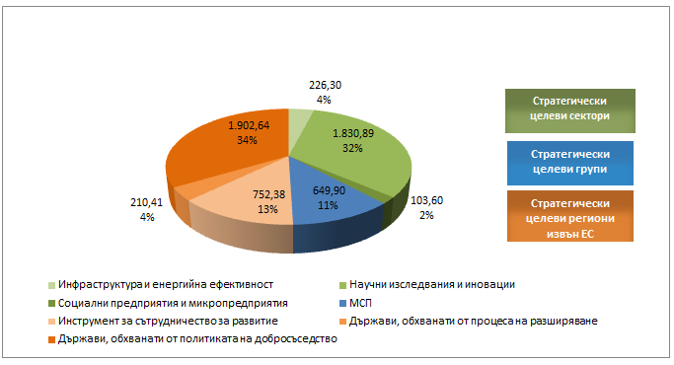

**Стратегически целеви сектори:** Marguerite, EEEF, GIF (по CIP), RSI, RSFF, EPMF-G, FCP-FIS

**Стратегически целеви групи:** SMEG 07

**Стратегически региони извън ЕС**: IFCA, AIF, LAIF, GEEREF, EDIF GF 1, ENEF по линия на EDIF, ENIF по линия на EDIF, EFSE, GGF, RSLT за МСП, NIF, подкрепа за FEMIP

Графика 10: Финансови инструменти за периода 2014—2020 г. — Бюджетни задължения, разбити по цели, към 31.12.2016 г. (в млн. евро)

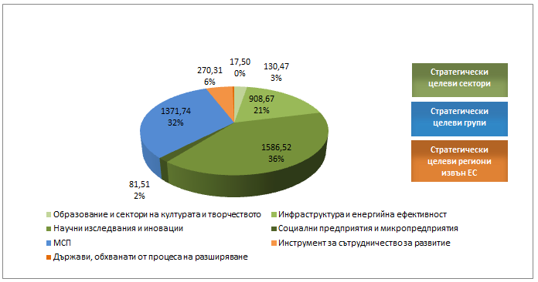

Стратегически целеви сектори: гаранционен механизъм за секторите на културата, SLGF, PF4EE, RSDI, капиталов инструмент (CEF), NCFF, гаранции InnovFin за МСП, гаранции InnovFin L-M, рисков капитал на InnovFin за МСП, EaSI.

**Стратегически целеви групи**: МГЗ по COSME, инициативата на ЕС за МСП, EFG по COSME

**Стратегически региони извън ЕС**: EDIF GF2, тематично съчетаване

Следва да се отбележи, че подкрепяните от бюджета на Съюза инструменти, прилагани от държавите членки при споделено управление, са предмет на отделни доклади. За програмния период 2007—2013 г. до 1 октомври всяка година беше публикуван годишен обобщен доклад за прилагането на инструментите за финансовия инженеринг по Европейския фонд за регионално развитие (ЕФРР) и Европейския социален фонд (ЕСФ)[23]. Считано от 2016 г. Комисията предоставя обобщени данни за напредъка в прилагането на финансови инструменти при споделено управление, както се изисква в Регламента за общоприложимите разпоредби (РОР) за европейските структурни и инвестиционни фондове (ЕФРР, ЕСФ, Кохезионния фонд (КХ), Европейския земеделски фонд за развитие на селските райони (ЕЗФРСР) и Европейския фонд за морско дело и рибарство (ЕФМДР)[24]. За програмния период 2014—2020 г. първият годишен обобщен доклад беше публикуван в края на 2016 г.[25]. Аналогично, операции по финансиране и инвестиране по линия на бюджетната гаранция от ЕФСИ — които не са финансови инструменти по смисъла на Финансовия регламент, съгласно регламента за ЕФСИ са предмет на отделни доклади[26].

Географско разпределение на постигнатото финансиране

Финансовите инструменти имат различен географски обхват, определен от съответното им правно основание. Освен това, тъй като се обуславят основно от търсенето, разпределението им се определя от съответните изисквания за финансиране. На следващите диаграми е показано разпределението на финансирането между държавите според различните класификации на инструментите (като цяло и по МФР).

Както беше посочено по-горе, срокът на редица външни инструменти, установени в МФР за периода 2007—2013 г., беше продължен в МФР за периода 2014—2020 г., и делът на финансирането, който е преминал към финансиране извън ЕС чрез финансови инструменти на ЕС през периода 2014—2020 г., е пропорционално по-малък, тъй като те вече са отчетени за периода 2007—2013 г.

Големите западни държави — членки на ЕС, като например Франция и Италия, изглежда са се възползвали по-специално от разширяването на финансовите инструменти през периода 2014—2020 г. в сравнение с МФР за периода 2007—2013 г., тъй като техният дял в цялостното постигнато финансиране е значително увеличен (Франция от 4,9 % на 39,9 % и Италия от 6,9 % на 15,6 %). Тези високи темпове на растеж обаче могат да се обяснят със споменатия по-горе по-нисък дял за външните инструменти. Останалата част от увеличението на френския дял се дължи най-вече на участието в инициативата „Облигации за проекти“ за периода 2007—2013 г. и Инструмента за гарантиране на заемите по проекти, свързани с трансевропейските транспортни мрежи, които вече са обединени в дълговия инструмент за поделяне на риска по Механизма за свързване на Европа за периода 2014—2020 г. — CEF DI.

**Графика 11:** **Финансови инструменти за периодите 2007—2013 г. и 2014—2020 г. — Общо постигнато финансиране по географско местоназначение към 31.12.2016 г.**



**Графика 12:** **Финансови инструменти за периода 2007—2013 г. — Постигнато финансиране по географско местоназначение към 31.12.2016 г.**



**Графика 13:** **Финансови инструменти за периода 2014—2020 г. — Постигнато финансиране по географско местоназначение към 31.12.2016 г.**



Що се отнася до разпределението по видове инструменти (което не е показано на графиката), географското разпределение на дълговите инструменти облагодетелства големите държави от ЕС като Франция, Германия и Италия, докато държавите извън ЕС (главно в Средиземноморието) използват капиталови и по-специално смесени (дългови и капиталови) инструменти.

Примери за успешни действия

В предишния и в текущия програмен период подкрепата на Съюза се предоставя на предприятия и други целеви групи, по-специално МСП; на стратегическите сектори, като например в областта на научните изследвания и иновациите, материалната инфраструктура и енергийната ефективност, социалното предприемачество, образованието и културата; както и на държави извън ЕС, което доведе до успеха на много предприемачески проекти. По-долу са посочени някои примери:

**МСП: *Механизмът за гарантиране на заеми по ЕФСИ/COSME***

* + Финансирането, подкрепено от програмата на ЕС за конкурентоспособност на предприятията и малките и средните предприятия (COSME), която подкрепя растежа сред МСП с по-рисков профил, помогна на полския търговец на стомана на едро Presto Stal да въведе нови услуги. Бизнес моделът на Presto Stal, със седалище в Клавково, Северна Полша, е ориентиран към местните клиенти. Наскоро Presto Stal реши да разшири гамата на предлаганите услуги: това включваше закупуването на земя за нов централен офис и цех. Необходима бе значителна инвестиция, която стана възможна благодарение на COSME. Гарантираният от ЕС заем осигури финансова стабилност на дружеството по време на изпълнението на проекта за разширяване и вече се полагат основите на новите сгради. В резултат на това Presto Stal нае допълнителен персонал, като се очаква през 2017 г. броят на работниците да достигне 10. <https://ec.europa.eu/commission/sites/beta-political/files/brochure-investment-plan-17x17-june17_en.pdf>

**Научни изследвания и иновации: *ЕФСИ/„Хоризонт 2020“ — Гаранционен механизъм InnovFin за МСП***

* + Не всеки може да си изкарва прехраната с това, което му е най-приятно. Но в случая с Matthieu Gobbi и Jérôme Giacomoni двамата постигат точно това. Докато се обучават в престижния *École Polytechnique* в Париж, заедно решават да направят кариера от страстта си към аеростати и балони с горещ въздух. През 1993 г. двамата 25-годишни инженери основават Aerophile, дружество, специализирано в разработването на привързани балони с хелий, които са прикрепени към земята.

След повече от 20 години Aerophile става основното дъщерно дружество на сегашното много по-голямо дружество Aerogroupe. Със 110 служители и впечатляващи темпове на растеж Matthieu и Jérôme успяват да позиционират Aerophile на пазара като световен лидер в областта на привързаните балони, като правят балоните си с различни размери. Като предлагат продуктите си в около 30 държави по света, Matthieu и Jérôme пускат един от своите балони дори на последните олимпийски игри в Рио де Жанейро.

Въпреки това те знаят, че в определен момент от развитието на своето дружество трябва да разнообразят продуктовата си линия: една от техните новаторски идеи впоследствие е да създадат „Aerobar“, първият летящ бар, който позволява на клиентите да пият на височина няколко метра нагоре във въздуха, както и да открият увеселителен парк „le Parc du Petit Prince“, базиран на романа „*Малкия принц*“ на Антоан дьо Сен-Екзюпери.

За подпомагане на растежа на тяхното дружество Matthieu и Jérôme са получили гаранция, подкрепена от Европейския инвестиционен фонд (ЕИФ) по ЕФСИ, първия стълб на Плана за инвестиции за Европа. Планът за инвестиции за Европа, инициативата на ЕС, имаща за цел генерирането на нови инвестиции в Европа чрез подкрепата на иновативни малки и средни предприятия в комбинация с гаранции InnovFin за МСП, пряко е подпомогнала Matthieu и Jérôme при осъществяването на последните им бизнес планове и създаването на 100 сезонни работни места.

<http://www.eif.org/what_we_do/guarantees/case-studies/efsi_innovfin_aerogroupe_france.htm?lang=-en>

**Инфраструктура и енергийна ефективност: *Европейски фонд за енергетика, изменение на климата и инфраструктура 2020 г. (Marguerite)***

* + Чрез фонда Marguerite участието на Съюза подкрепи (наред с другото) придобиването на дял от 29 % в AS Latvijas Gaze (LG), вертикално интегрирано дружество за газ, отговарящо за преноса, разпределението, съхранението и доставката на природен газ в Латвия. LG експлоатира и поддържа латвийските газопроводи за пренос и разпределение, както и подземното съоръжение за съхранение на газ Inčukalns, третото най-голямо съоръжение за съхранение в ЕС и стратегически актив за сигурността на доставките на газ в балтийските държави. LG също така осигурява доставката на природен газ за повече от 400 000 вътрешни клиенти и доставя газ на клиенти в Естония, Северозападна Русия и Литва. Дружеството спонсорира два проекта от общ интерес, които ще подобрят регионалната сигурност на доставките на газ.

<http://www.reuters.com/article/latvijas-gaze-ma-marguerite-eon-idUSL8N15C3D3>

**Инфраструктура и енергийна ефективност: *Инструменти за частно финансиране за енергийна ефективност* (*PF4EE)***

* + Чешката Komercni Banka (KB) беше първият финансов посредник, който сключи договор PF4EE. Един от последващите проекти беше оптимизацията на отоплителната система на индустриален цех на МСП за хлебни изделия — изолация на стените и прозорците. Проектът беше на обща стойност от приблизително 300 000 евро, от които 20 % бяха осигурени от PF4EE и доведоха до икономии на енергия в размер на около 60 000 евро годишно.

## ЗАКЛЮЧЕНИЕ

Финансовите инструменти на ЕС се оказаха ефективни (например от гледна точка на обхват) и икономически рентабилни (например от гледна точка на ефект на лоста) за преодоляването на трудностите, пред които е изправена икономиката на ЕС по отношение на подходящ достъп до финансиране при разумни условия. Финансовите инструменти позволяват да се разшири обхватът на бюджета на ЕС в реалната икономика и Комисията внимателно ще разгледа, по-специално в контекста на предстоящите предложения за следващата МФР, възможността за засилване на съществуващите инструменти или ще потърси нови в отговор на несъвършенствата на пазара или във връзка с неоптимални инвестиционни ситуации, когато най-подходящите модели за оказване на подкрепа от ЕС изглеждат пазарното финансиране с гаранция от ЕС, капиталовите инвестиции или споразуменията за поделяне на риска.

Въпреки че безвъзмездната финансова подкрепа ще продължи да бъде необходима, в някои области на политиката иновативните финансови инструменти и/или бюджетните гаранции от типа на ЕФСИ могат да представляват по-целесъобразен и икономически ефективен отговор. В документа за размисъл относно бъдещето на финансите на ЕС се припомня, че инструментите за поделяне на риска могат да играят важна роля за изпълнението на бюджета в бъдеще, за способността да се постига повече с по-малко средства и да се усили ефектът на бюджета на ЕС, по-специално в период на бюджетни ограничения[27].

По същия начин, макар и аргументите за увеличаване на бюджетните средства за финансови инструменти да са силни, Комисията ще оцени степента, до която би могъл да бъде намален големият понастоящем брой на инструментите. Както беше припомнено в документа за размисъл относно бъдещето на финансите на ЕС, една от възможностите за решаване на този въпрос би могла да бъде създаването на единен фонд с възможности за смесване и специфични за политиката направления[28]. Както е показано на фигура 1, няколко от настоящите 35 инструмента са насочени към едни и същи сегменти, което може да води до припокриване, създаващо риск от объркване между бенефициерите и ненужна административна тежест.

Подобаващо внимание ще бъде отделено, за да се гарантира също, че организаторите на проекти и целевите бенефициери на финансовите инструменти имат достъп до информация по различни начини за подкрепеното от ЕС финансиране, като например портала „Достъп до финансиране за МСП“[29].

Същевременно Комисията ще продължи да търси правилния баланс за осигуряване на подходяща отчетност, докладване, мониторинг и одит, като същевременно се стреми към възможно най-ефикасно и ефективно прилагане на финансовите инструменти. Въпреки че настоящата рамка за прилагането на инструментите за периода 2014—2020 г. съдържа важни разпоредби относно техническите изисквания, прозрачността, вътрешния контрол, одита и докладването, регулаторната рамка следва непрекъснато да се преразглежда, за да се намали допълнително бюрокрацията, да се улесни прилагането и за по-нататъшното хармонизиране при разработването на финансови инструменти за най-ефикасни и актуални пазарни практики.

Комисията извършва междинна оценка на отделните инструменти, както се изисква от секторните правни основания. Предложението на Комисията за преразглеждане на Финансовия регламент, което в момента е в процес на обсъждане с Европейския парламент и Съвета, изхожда от извлечените поуки от опита, за да подготви почвата за следващото поколение финансови инструменти и бюджетни гаранции с оглед на създаването на най-подходящата регулаторна среда за изпълнение на съгласуваните цели на политиката.

**АКРОНИМИ НА ФИНАНСОВИТЕ ИНСТРУМЕНТИ**

**CCS - GF**: Гаранционен механизъм за секторите на културата и творчеството

**МСЕ:**  Механизъм за свързване на Европа.

**CEF DI**: Дългов инструмент за поделяне на риска по Механизма за свързване на Европа

**Капиталов инструмент (CEF)**: Капиталов инструмент по Механизма за свързване на Европа

**CIP:**  Рамкова програма за конкурентоспособност и иновации.

**COSME**: Програма за конкурентоспособност на предприятията и малките и средните предприятия

**EaSI - CBI**: Инвестиции за изграждане на капацитет за заетост и социални иновации

**EaSI - G**: Микрофинансиране за заетост и социални иновации и социално предприемачество

**EEEF**: Европейски фонд за енергийна ефективност

**EFG по COSME**: Капиталов механизъм за растеж по COSME

**EFSE**: Европейски фонд за Югоизточна Европа

**ENEF по линия на EDIF**: Фонд за разширяване на предприятията по Инструмента за развитие на предприятията и иновациите за Западните Балкани

**ENIF по линия на EDIF**: Фонд за иновации в предприятията по Инструмента за развитие на предприятията и иновациите за Западните Балкани

**EPMF - G**: Европейски гаранционен механизъм за микрофинансиране „Прогрес“

**EPMF - FCP - FIS**: Европейски механизъм за микрофинансиране „Прогрес“ — Fonds Commun de Placement — Fonds d’Investissement Spécialisé

**FEMIP**: Подкрепа за Инструмента за евро-средиземноморски инвестиции и партньорство

**РП7:** Рамкова програма за научни изследвания и технологично развитие

**GEEREF**: Световен фонд за енергийна ефективност и възобновяема енергия

**GGF**: Фонд „Екология за растеж“

**GIF по CIP**: Механизъм за висок растеж и иновации на МСП по Рамковата програма за конкурентоспособност и иновации

**IFCA и AIF**: Механизъм за инвестиции в Централна Азия и механизъм за инвестиции в Азия

**LAIF**: Механизъм за инвестиции в Латинска Америка

**LGF по COSME**: Механизъм за гарантиране на заеми по Програмата за конкурентоспособност на предприятията и малките и средните предприятия

**NCFF**: Инструмент за финансиране на природен капитал

**NIF**: Механизъм за инвестиции по линия на добросъседството

**PF4EE**: Инструменти за частно финансиране за енергийна ефективност

**RSFF**: Механизъм за финансиране с поделяне на риска по РП7

**RSI**: Механизъм за поделяне на риска (Пилотен механизъм за гарантиране по отношение на МСП и малки дружества със средна пазарна капитализация, чийто основен предмет на дейност са научните изследвания и иновациите)) по РП7

**RSL**: Заем за възстановяване за Турция

**SMEG07 по CIP**: Механизъм за гарантиране по отношение на МСП за 2007 г. по Рамковата програма за конкурентоспособност и иновации

**WB EDIF GF1**: Механизъм за гарантиране I по Инструмента за развитие на предприятията и иновациите за Западните Балкани

**WB EDIF GF2**: Механизъм за гарантиране II по Инструмента за развитие на предприятията и иновациите за Западните Балкани

1. Регламент (ЕС, Евратом) № 966/2012 на Европейския парламент и на Съвета от 25 октомври 2012 г. относно финансовите правила, приложими за общия бюджет на Съюза и за отмяна на Регламент (ЕО, Евратом) № 1605/2002 на Съвета, ОВ L 298, 26.10.2012 г., стp. 1.
2. COM(2016)675 final, 24.10.2016 г; COM(2015)565 final, 13.11.2015 г.; COM(2014)686 final, 30.10.2014 г.
3. В допълнение към настоящия доклад, по-специално работния документ, изготвен въз основа на член 38, параграф 5 от Финансовия регламент, и документа, съдържащ информацията, която се изисква съгласно член 49, параграф 1, буква д) от Финансовия регламент.
4. Вж. Предложение за Регламент на Европейския парламент и на Съвета относно финансовите правила, приложими за общия бюджет на Съюза, и за изменение на регламенти (ЕС) № 1296/2013, (ЕС) № 1299/2013, (ЕС) № 1301/2013, (ЕС) № 1303/2013, (ЕС) № 1304/2013, (ЕС) № 1305/2013, (ЕС) № 1306/2013, (ЕС) № 1307/2013, (ЕС) № 1308/2013, (ЕС) № 1309/2013, (ЕС) № 1316/2013, (ЕС) № 223/2014, (ЕС) № 283/2014, (ЕС) № 652/2014 на Европейския парламент и на Съвета и на Решение № 541/2014/ЕС на Европейския парламент и на Съвета, COM(2016) 605 final, 14.09.2016 г., по-специално предложения нов член 39, параграф 4 и член 242.
5. Определена в предложението на Комисията (вж. бележка под линия 4) като помощ за държавите членки или за трети държави под формата на заем или кредитна линия, или друг инструмент, който се счита за подходящ за осигуряване на ефективността на подкрепата, за което Съюзът може да заеме необходимите средства от името на Съюза от капиталовите пазари или от финансови институции.
6. Пълният доклад за 2015 г. е достъпен на адрес:

   <http://ec.europa.eu/regional_policy/sources/thefunds/fin_inst/pdf/summary_data_fei_2015.pdf>.
7. Член 46, параграф 4 от Регламент (ЕС) № 1303/2013.
8. От 31 декември 2015 г. докладът е достъпен на адрес:

   <http://ec.europa.eu/regional_policy/sources/thefunds/fin_inst/pdf/summary_data_fi_1420_2015.pdf>.
9. Членове 16—18 от Регламент (ЕС) 2015/1017). По-специално в член 16, параграф 2 от ЕИБ се изисква, когато е целесъобразно — в сътрудничество с Европейския инвестиционен фонд (ЕИФ), да представя на Европейския парламент и на Съвета годишен доклад относно операциите по финансиране и инвестиране на ЕИБ, обхванати от регламента за ЕФСИ. Пълният текст на доклада за 2015 г. можете да намерите на адрес: <http://www.eib.org/attachments/strategies/efsi_2015_report_ep_council_en.pdf>.
10. Член 21, буква п) от Финансовия регламент.
11. Тази цифра включва обратните потоци, приноса на ЕФСИ към няколко финансови инструмента, приноса на ЕФРР за инициативата за МСП и сливането на LGTT и PBI с дълговия инструмент по МСЕ.
12. Например до края на 2016 г. основните финансови инструменти на равнището на ЕС за периода 2007—2013 г., предназначени за подкрепа на МСП (CIP-GIF, CIP-SMEG 07 и RSI) и за подпомагане на микропредприятията и самостоятелно заетите лица (EPMF), финансирани с общ бюджетен принос от по-малко от 1,6 милиарда евро, подкрепиха предоставянето на заеми в размер на почти 23 милиарда евро и мобилизираха капиталови инвестиции от над 1,2 милиарда евро, като подобриха достъпа до финансиране за над 400 000 МСП.
13. Регламент (ЕС) 2015/1017 на Европейския парламент и на Съвета от 25 юни 2015 г. за Европейския фонд за стратегически инвестиции, Европейския консултантски център по инвестиционни въпроси и Европейския портал за инвестиционни проекти и за изменение на регламенти (ЕС) № 1291/2013 и (ЕС) № 1316/2013 — Европейски фонд за стратегически инвестиции, ОВ L 169, 1.7.2015 г., стр. 1.
14. Докато ЕФСИ подлежи на специални процедури за отчетност, определени в регламента за ЕФСИ, настоящият доклад включва, в работния документ на службите на Комисията, отчети за допълнителните ресурси, предоставени от ЕФСИ за финансовите инструменти.
15. Изпълнението на ЕФСИ е в ход, като 477 подкрепени от Фонда операции вече са одобрени от групата на Европейската инвестиционна банка за обща инвестиционна стойност от 183,5 милиарда евро (58 % от общата цел от 315 милиарда евро до средата на 2018 г.), обхващайки всички 28 държави членки, като се очаква да донесе ползи за 427 600 МСП и дружества със средна пазарна капитализация. За да се увеличи още повече капацитетът на фонда, с Европейския парламент и Съвета се провеждат преговори относно предложеното разширяване на ЕФСИ с ЕФСИ 2.
16. Регламент (ЕС) № 1303/2013 на Европейския парламент и на Съвета от 17 декември 2013 г. за определяне на общоприложими разпоредби за Европейския фонд за регионално развитие, Европейския социален фонд, Кохезионния фонд, Европейския земеделски фонд за развитие на селските райони и Европейския фонд за морско дело и рибарство и за определяне на общи разпоредби за Европейския фонд за регионално развитие, Европейския социален фонд, Кохезионния фонд и Европейския фонд за морско дело и рибарство, и за отмяна на Регламент (ЕО) № 1083/2006 на Съвета.
17. COM(2016) 605 final (вж. бележка под линия 4).
18. По отношение на финансовите инструменти за периода 2007—2013 г. „общият размер на поетите задължения“ е размерът на кумулираните бюджетни задължения, поети за съответния финансов инструмент. Тези ангажименти включват не само усвоените бюджетни кредити, отпуснати в рамките на бюджетната година, но и бюджетните средства, като например вноски на ЕИП, такси на трети държави за участие във финансовия инструмент или суми, прехвърлени в рамките на бюджета на Съюза за съответния финансов инструмент. „Постигнатото финансиране“ съответства на финансирането, предоставено на допустимите крайни получатели по даден финансов инструмент по финансовата верига, включително частта на участието на Съюза, т.е. общият размер на бюджетните задължения. Накрая „постигнатите инвестиции“ са разходите за капиталови инвестиции, поети от крайния получател; в много случаи са заменени с общия размер на финансирането, с което той разполага за реализиране на инвестициите, включително собствени средства.
19. По отношение на финансовите инструменти за периода 2014—2020 г. в „бюджетен пакет“ са посочени бюджетните кредити за поети задължения за съответния инструмент, предвидени за целия му срок на изпълнение. „Финансова цел“ е целевата сума за финансиране на допустимите крайни получатели (част от която е очакваното финансиране, а именно размерът на финансирането, очаквано по подписаните операции). „Целева инвестиция“ са целевите инвестиционни разходи, които ще бъдат поети от крайния получател (част от които е очакваната инвестиция, т.е. размерът на инвестициите, очаквани по подписаните операции).
20. Пакетът за периода 2014—2020 г. включва и бюджетни кредити за две програми за периода 2007—2013 г. (инициативата „Облигации за проекти“ и Инструмента за гарантиране на заемите по проекти, свързани с трансевропейските транспортни мрежи), които през 2016 г. бяха обединени с новия дългов инструмент за поделяне на риска в рамките на Механизма за свързване на Европа.
21. В някои случаи реалният коефициент на ефекта на лоста надхвърли целевия коефициент на ефекта на лоста по линия на инструментите за периода 2007—2013 г.; действителният коефициент на ефекта на лоста на финансовите инструменти за периода 2014—2020 г. в крайна сметка също надхвърли целевия си коефициент.
22. *Очакваните* финансиране и инвестиции на този етап са ограничени до сумите по вече подписани договори между упълномощените субекти и финансовите посредници/крайните получатели.
23. Пълният доклад за 2015 г. е достъпен на адрес:

    <http://ec.europa.eu/regional_policy/sources/thefunds/fin_inst/pdf/summary_data_fei_2015.pdf> .
24. Член 46, параграф 4 от Регламент (ЕС) № 1303/2013.
25. От 31 декември 2015 г. докладът е достъпен на адрес:

    <http://ec.europa.eu/regional_policy/sources/thefunds/fin_inst/pdf/summary_data_fi_1420_2015.pdf> .
26. Членове 16—18 от Регламент (ЕС) 2015/1017). По-специално в член 16, параграф 2 от ЕИБ се изисква, когато е целесъобразно — в сътрудничество с Европейския инвестиционен фонд (ЕИФ), да представя на Европейския парламент и на Съвета годишен доклад относно операциите по финансиране и инвестиране на ЕИБ, обхванати от регламента за ЕФСИ. Пълният текст на доклада за 2015 г. можете да намерите на адрес: <http://www.eib.org/attachments/strategies/efsi_2015_report_ep_council_en.pdf> .
27. Документ на Комисията за размисъл относно бъдещето на финансите на ЕС, вж. по-специално раздел 4.2.2: <https://ec.europa.eu/commission/publications/reflection-paper-future-eu-finances_bg> .
28. Вж. по-горе.
29. https://ec.europa.eu/growth/access-to-finance_en